中国电信传输类仪表集采结果：国产仪器占据低端市场
来源： 电子测试测量之家
中国电信集团公司本次传输类仪表集中采购项目为集中招标项目，本项目采购的货物为100G信号分析仪307台、PON光功率计8141台、PON光时域反射计1224台、普通型光时域反射计1742台、增强型光时域反射计1390台。
招标日期：2019年8月26日
结果公示：2019年12月10日
项目预算：12372万元（不含税）
中国电信集团公司本次传输类仪表的集中采购相比2015年中国电信仪表集采来说规模扩大很多，PON光功率计增长35%，PON OTDR增长173%，普通型OTDR增长72.6%，增强型OTDR增长260%，100G信号分析仪更是增长近10倍达307台。

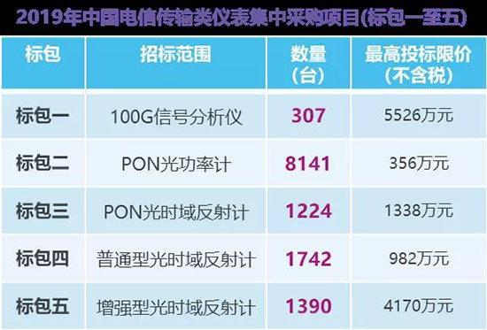

从招标结果来看，除了标包二没有成功招标之外，其他4款仪表的招标都竞争激烈，尤其是属于中低端仪表的PON光功率计、PON OTDR都是国内仪器厂商中标，而相对中高端的增强型OTDR及100G信号分析仪则还是国外厂商的产品中标，这一结果也表明国产仪器虽然已在追赶国外厂商的步伐但还有一段路要走。
下图是各中标厂商的中标情况，其金额是其总体报价乘以最终份额得到的。可以发现，本次招标中标总金额最高的前3家都只参与了属于中高端的增强型OTDR和100G信号分析仪的标包，这3家都是国外仪器大厂的代理商，分别代表EXFO、Viavi和安立投标。其他6家中标厂商除了上海光维代理Veex产品之外都是国内仪器厂商，而Veex虽然是注册在美国的公司但和中国有很深厚的渊源。

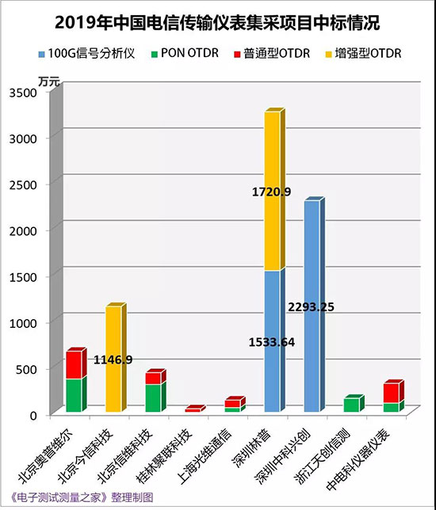

100G信号分析仪
标包一（100G信号分析仪）的中标候选人有3家，最后中标人为2家：深圳市中科兴创科技有限公司（中标份额总价：2293.24851万元），代理美国VIAVI公司产品投标；深圳市林普世纪通信技术有限公司（中标份额总价：1533.636万元），代理加拿大EXFO公司产品投标。
PON光功率计
标包二（PON光功率计）招标失败。
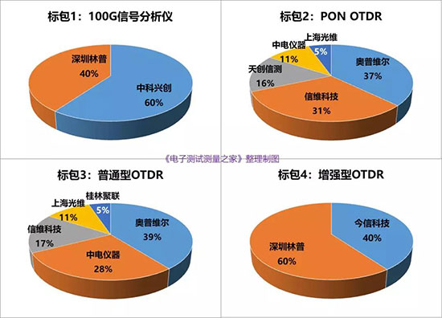

PON光时域反射计
标包三（PON 光时域反射计）的中标候选人有6家，最后中标人为5家：北京奥普维尔科技有限公司（中标份额总价：362.5507万元）；北京信维科技股份有限公司（中标份额总价：303.5152万元）；浙江天创信测通信科技有限公司（中标份额总价：152.663万元）；中电科仪器仪表有限公司（中标份额总价：101.243万元）；上海光维通信技术股份有限公司（中标份额总价：52.4636万元）。
普通型光时域反射计
标包四（普通型光时域反射计）的中标候选人有6家，最后中标人为5家：北京奥普维尔科技有限公司（中标份额总价：299.4825万元）；中电科仪器仪表有限公司（中标份额总价：213.6084万元）；北京信维科技股份有限公司（中标份额总价：126.9917万元）；上海光维通信技术股份有限公司（中标份额总价：81.7499万元）；桂林聚联科技有限公司（中标份额总价：38.9982万元）。
增强型光时域反射计
标包五（增强型光时域反射计）的中标候选人有3家，最后中标人为2家：深圳市林普世纪通信技术有限公司（中标份额总价：1720.9335万元），代理加拿大EXFO公司产品投标；北京今信科技发展有限公司（中标份额总价：1146.904122万元），代理日本安立公司产品投标。

